
Администрация городского округа
Архангельской области “Город Коряжма”
(Администрация города)
ПОСТАНОВЛЕНИЕ

27.10.2021 | № 1302

О внесении изменений в приложение 2 к постановлению администрации города от 24.07.2013 № 1257

Рассмотрев предложения отдела экономики, прогнозирования и торговли администрации города, в целях уточнения прилегающей территории к МДОУ № 2, на которой не допускается розничная продажа алкогольной продукции, руководствуясь Федеральным законом от 22.11.1995 №171–ФЗ «О государственном регулировании производства и оборота этилового спирта, алкогольной и спиртосодержащей продукции» (ред. от 02.07.2021), областным законом от 28.06.2010 № 182-14-ОЗ «О реализации государственных полномочий Архангельской области в сфере производства и оборота этилового спирта, алкогольной и спиртосодержащей продукции» (ред. от 26.04.2021), постановлением администрации города от 01.04.2013 № 565 «Об определении границ прилегающих к некоторым организациям и объектам территорий, на которых не допускается розничная продажа алкогольной продукции», Уставом городского округа Архангельской области «Город Коряжма», администрация города
ПОСТАНОВЛЯЕТ:
1. Приложение 2 к постановлению администрации города от 24.07.2013 № 1257 «О схемах границ территорий, прилегающих к объектам организаций дошкольного образования, на которых не допускается розничная продажа алкогольной продукции» изложить в новой редакции (прилагается).

Глава муниципального образования А.А. Ткач
Приложение 2
к постановлению администрации города от 24.07.2013 № 1257
Утверждена постановлением администрации города
№ 1302 от 27.10.2021

КАРТА-СХЕМА
прилегающей территории к МДОУ № 2, расположенного в г. Коряжме, Архангельской обл., ул. Советская, д. 10А, на которой не допускается розничная продажа алкогольной продукции.

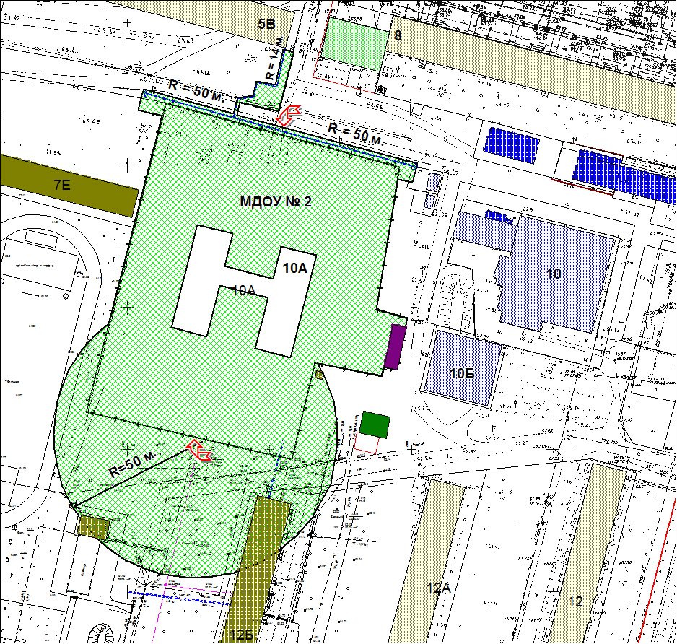
Масштаб 1:1500

